基隆市武崙國民小學 113年度5G新科技學習示範學校計畫

自然生活與科技領域自主學習教學設計

|  |  |
| --- | --- |
| 日期： 113.05.14 | 時間： 13：20 – 14：50 |
| 班級： 404班 | 領域：自然與生活科技領域 |
| 課題： 星星的移動 | 節數： 第2節 (2/2) |
| 授課老師： 洪文堂 | 觀課老師： |

液晶電視

**律動教室**

|  |  |  |  |  |
| --- | --- | --- | --- | --- |
| 第四組 | 第三組 |  | 第二組 | 第一組 |
| 23、09、10 | 17、06、07 | 18、04、05 | 24、01、03 |
| 第九組 | 第八組 | 第七組 | 第六組 | 第五組 |
| 02、26 | 16、20、22 | 21、15、19 | 25、13、14 | 08、11、12 |

*標紅字之座號為本校社團「電腦小老師」成員，對VR頭盔之操作較為熟練，對於本次上課課已體驗過。

第5組

白板

白板

白板

|  |  |  |  |
| --- | --- | --- | --- |
|  | **學習設計說明** | | |
|  | 壹、學習目標結合議題：  1、科技教育  科技知識/科 E1 了解平日常見科技產品的用途與運作方式。  統合能力/科 E9 具備與他人團隊合作的能力。  2、資訊教育  資訊科技與合作共創/資 E4 認識常見的資訊科技共創工具的使用方法。  資訊科技的使用態度/資 E11 建立康健的數位使用習慣與態度。  貳、學習內容結合領域： 自然與生活科技領域 康軒版 四年級下學期 第一單元/白天和夜晚的天空  參、上課時間：本單元共2節課80分鐘，本節課為第2節，上課時間40分鐘  肆、學生先備知識：  1.學生本學期已學習太陽和月亮的位置變化和方位、高度角等量測。  2.大部分學生有欣賞過夜空的經驗。  3.上個學期已有過使用VR頭盔的經驗 肆、本節課學習目標： 1. 能指出「星星」移動方向的規律性。  2. 能在VR程式中辨識出「北極星」。  3. 提出地球上觀測天體移動方向都相同的可能原因。  伍、評估準則：  1. 能正確使用VR頭盔完成「星星的世界」的課程。  2. 能正確指出星星移動(或旋轉)的方向。  3. 能完成APP「星星的世界」中指北針和更改時間的操作動作。  4. 小組能依角色分工完成組間互學及正確使用頭盔。  陸、教學資源：  1. 教育大市集/「星星的世界」  2. 每組各有一組VR頭盔、一台SAMSUNG平板電腦。  柒、評量方式：  學習單、組內共學自評、發表、「星星的世界」APP操作。 | | |
| 課堂  組織 | 學習任務 (硬體操作、自主度、合作性) | 時間 | 學生評量 |
|  | **課前自學 30分鐘** | | |
| 一、 學生自學(30分鐘) | 一.學生自學  教師事先派發因材網INc-Ⅱ-10-01、02、03知識結構學習任務，讓學生預先學習「白天和夜晚的天空」單元中關於太陽與月亮的移動。    二.課前設備準備：  教師將學生2~3人分為一組，分為別較熟悉頭盔使用的小老師(使用平板觀察同學畫面)、維護同學安全使用範圍的安全人員，以及頭盔的使用者。  複習頭盔的正確配戴與手把使用，及開關機、調焦距等基本使用步驟。  請小老師開始設定頭盔與平板顯示的投影畫面連結 | 30 | 1.學生任務完成度100%  學生依分組裝置數位學習設備完成，教師親自檢查平板連線狀況。 |
| 二、教師導入  **教師展示天體圖片，詢問學生天空中有那些天體?它們是怎麼運行的呢?**  **教師佈題組內共學的關鍵提問內容**：  **『太陽、月亮運行軌跡都是東昇西落，那星星呢?』**  **三、組內共學Ⅰ**  **四、組間互學Ⅰ** | 一、教師檢視因材網學習成果，掌握學生對於學習內容的了解程度。  二、說明本節課學習目標：  1.找出星星移動的規律。  2.討論地球上觀察天體運行方向很接近的可能原因。  三、複習舊經驗  1.教師詢問學生天空中有那些天體，學生依教師指引回答  2.教師詢問學生太陽和月亮移動的軌跡?(都是東昇西落)  四、由於自然於課本並未提到星星的運行軌跡，教師請學生思索：那麼星星呢？並請各組學生依分工進行探究，戴上頭盔開始進行探究  五、請學生開啟APP「星星的世界」，進入課程後先打開指北針，轉至正確方向，再打開時間設定至當天，並將星星運行速度調整為1000倍，方便觀察星空運行軌跡，觀看完畢輪流戴頭盔操作觀察。    六、小組討論確認地平線「方向」，指明中間不動的那顆星就是學習單上的「北極星」，再請學生依照VR所觀看內容畫上「其他星星」的移動軌跡    七、以石門山星軌照片引導學生找出地表上看到星星的運行軌跡  八、教師擇一至二組上台分享探究的成果，說明如何找出星星運行軌跡的方向。 | 5  10  5 | 1.檢視因材網學習成果  2.教師利用舊課程所缺乏的星星移動引發學生興趣。(使用媒體：簡報、大屏)  使用HTC FOCUS3 一體式VR頭盔，搭配教育大市集的免費軟體「星星的世界」，老師與同學可透過SAMSUNG平板了解同學的學習進度與可能的操作錯誤。  小組完成討論，小組上傳討論紀錄，完成任務。  1.清楚口頭分享，讓同學了解問題，並釋疑。  2.能針對上台分享的內容提出疑問。 |
| **五、組內共學Ⅱ**  **教師進入Padlet佈題組內共學Ⅱ的關鍵提問內容**：  **『為什麼太陽、月亮、星星的運行軌跡都是東昇西落呢?』**  六、組間互學Ⅱ | 四、老師統整揭示太陽、月亮、星星的運行多為「東昇西落」，請學生討論形成這樣「碰巧」現象可能的原因，並將答案上傳padlet。    請各組掃描QR CODE進入Padlet頁面，將該組探究的答案與理由上傳。    教師抽籤決定組別，擇三組上台報告分享共學探究出來的結果，並接受同學的提問。 | 10  5 | 小組完成討論，將討論記錄上傳，完成任務。  能了解各組提出之討論結果，能進一步提出問題更佳。 |
| 七、教師導學  1.統整本節課程內容，老師請學生望向天花板日光燈，模擬為眾多天體，請學生想辦法讓所有日光燈看起來朝同一個方向移動(或旋轉)，引導出天體運行軌跡都很接近是因為地球自轉的關係。。  2.教師總結各組共學及分享的優缺點，並給予獎勵。  3.進行診斷測驗。 | 1.學生根據教師建議，修正討論內容。  2.學生完成教師Google表單診斷測驗，並針對錯誤觀念自主學習(觀看影片)  ~~~~~~本節課結束~~~~~~ | 5 | 能了解本節課學習重點  課後診斷評量。 |

**附件一**

**自然生活與科技領域自主學習-**「星星的移動」**學習單**

四年4班 姓名： 、 、

學習日期： / /

小朋友，還記得這個學期自然課的第一單元「白天和夜晚的天空」嗎？讓我們來複習一下

1. 夜空中有那些天體呢？
2. 你還記得太陽和月亮怎麼移動的嗎？
3. 那麼星星又是怎麼移動的？請戴上VR頭盔來找答案，請並在底下的圖畫先填上方向，在畫上其他(藍色)星星可能的移動軌跡

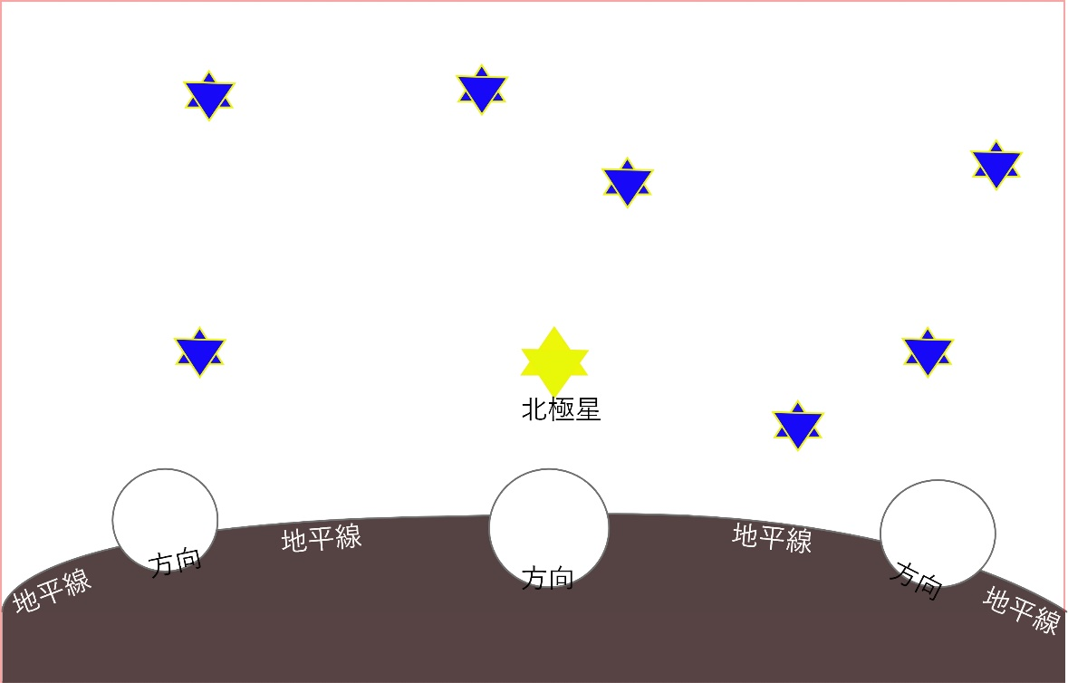

1. 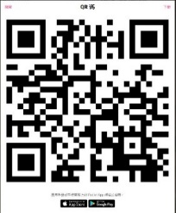是什麼原因影響了我們在地球上觀測到天體的移動，請和組員討論，用平板掃描QR CODE ，簡短寫下你們認為的可能原因

**附件二**

武崙國民小學自主學習合作分組小組工作分配單

組別：□第一組 □第二組 □第三組 □第四組 □第五組

□第六組 □第七組 □第八組 □第九組

學習重點：

INc-II-10天空中天體有東升西落的現象，月亮有盈虧的變化，星星則是有些亮有些暗

組內工作分配表：(請各小組成員討論後填入姓名)

|  |  |  |  |  |
| --- | --- | --- | --- | --- |
| 編號 | 代號 | 分配任務 | 重點能力要求 | 學生姓名 |
| 1 | 太陽  組長 | 彙整小組實驗紀錄與提出實驗結果  (需引導小組成員規劃與分工並說明解決方法) | 1. 指導組員器材使用  2. 匯集想法與統整歸納  3. 回答他組提問思考 |  |
| 2 | 月亮  報告長 | 上台報告並說明方法及原理  負責進行操作、觀察與報告結果 | 1.理解探究問題結論  2.適時提出修正看法 |  |
| 3 | 星星  記錄長 | 進行小組紀錄工作，觀察他組說法、補充不同的意見或看法 | 1.掌握器材使用整理  2. 詳實紀錄實驗紀錄 |  |